تعریف وینچ
وینچ به دستگاهی اطلاق می‌شود که جهت کشیدن یا بلند کردن اجسام بکار می رود. در زبان فارسی و انگلیسی وینچ WINCH به دستگاه کشنده خطی که به‌طور افقی یا با زاویه جسم را می کشد اطلاق می‌شود همچنین به این دستگاه در حالی که جسم را به‌طور عمودی به جهت بلند کردن می کشد بالابر و در زبان انگلیسی Hoist می گویند البته در زبان فارسی به این دستگاه در حال استفاده بالابری نیز وینچ اطلاق می کنند کاربرد این وسیله بقدری زیاد است که لازم به توضیحات جداگانه است برخی از کاربرد های آن عبارتند از: ۱- سکوهای حفر چاه نفت و گاز ۲- کابل کشی ۳- استخراج معادن ۴- کشتی ها و شناورهای دریایی ۵- صنایع و کارخانه جات ۶- خودرو ۷- برج های نور ۸- انواع جرثقیل ها ۹- انواع بالابر و خودروبر ها
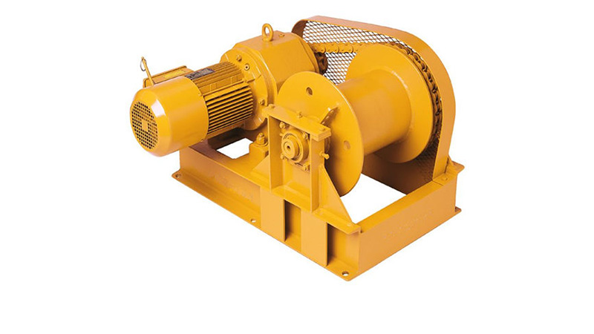

انواع وینچ
وینچ دستی ساده: وینچ های دستی معمولاً در صنایع و کاربرد های سبک استفاده شده و به طور میانگین توانایی جابه جایی وزن های ۱ تن تا ۲ تن را دارند. و این وینچ ها از صفحه فلزی چرخ دنده جمع کننده و سیم بکسل تشکیل می شوند.
وینچ دستی کلاچ دار: وینچ های دستی کلاچ دار ابزار پرکاربردی هستند که به منظور بالابردن وسایل از آن ها استفاده میشود و به دلیل قیمت و تناژ پایین آن در مصارف سبک تر مورد استفاده قرار می گیرند.
وینچ برقی: بالابر برقی که به آن وینچ برقی میگویند یکی از متدوال ترین نوع وینچ هاست که مصارف خانگی و صنعتی بسیار زیادی دارد.
وینچ هیدرولیکی: این نوع از وینچ ها در جرثقیل ها، بالابرها، خودروبرها و… مورد استفاده قرار می گیرند باتوجه به اینکه وینچ های هیدرولیکی قدرت و نیروی بسیار بالایی دارند در صنایع و کاربرد های نیمه سنگین و سنگین مورد استفاده قرار می گیرند. این نوع وینچ ها در تجهیزات بالابری مانند جرثقیل های متحرک نیز استفاده گسترده ای دارند.

وینچ چیست و چه کاربردی در جرثقیل دارد؟
وینچ ها یک سازه هستند که با مکانیزم سیم وقرقره عمل می کنند و در صنعت مصارف گسترده ای دارند. در انواع جرثقیل وینچ یکی از عملگر های پرکار بشمار می رود زیرا با استفاده از مکانیزم قرقره های مرکب میتوان مزیت مکانیکی را بالا برد. در جرثقیل های هیدرولیکی نیز با انتقال نیروی پمپ هیدرولیکی به هیدرو موتور و گیربکس قرقره اصلی یا درام وینچ حرکت دورانی در دوجهت فراهم میکند و با متصل کردن یک سیم بکسل به سازه به راحتی میتوان یک حرکت خطی بوجود آورد. برای بالا بردن قدرت کششی در این سیستم از قرقره های مرکب استفاده میکنند. یعنی اینکه سیم را بصورت دولا یا بیشتر به قلاب متصل میکنند این عمل باعث افزایش قدرت می شود. مثلا در جرثقیل ۳تن قدرت کشش وینچ درحالت عادی(تک لا) ۷۵۰ کیلو است و با ۴ لا شدن سیم قدرت کشش ۴برابر شده و به ۳تن می رسد.

